Monitorok és a számítógép kapcsolata
A mikroprocesszor a videókártyán (videó adapteren) keresztül küldi a jeleket a monitor felé. A videókártya a monitor kábelen keresztül csatlakozik a monitorhoz. Régebben többféle videókártya volt (MDA, CGA, EGA..) Minden videókártya másképp működött (az egyik digitálisan, a másik analóg jelekkel). A csatlakozók (monitor kábelek) sem voltak egyformák. Ma a VGA (Video Graphics Array).rendszerű monitorokat használjuk. Minden új monitor típust VGA videó kártyán keresztül illesztenek a számítógéphez. Minden monitoron és vidókártyán van szabványos VGA csatlakozó (D-SUB).
A monitorokon megjelenített kép minősége függ:
a monitor típusától
a videókártya minőségétől
a videó memória méretétől
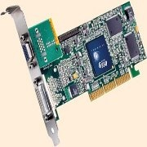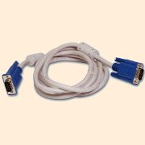
Monitorok csoportosítása működési elvük szerint
A katódsugárcsöves monitor működési elve(CRT - Cathode Ray Tube): A képernyő hátsó falán fénypor van. Az elektronsugár ide rajzolja a képet.
A folyadékkristályos monitor működési elve (LCD - Liquid Crystal Display): Két üveglap között vékony folyadékkristály molekulák vannak. Ezek a molekulák az elektromos térerősség hatására elfordulnak. Minden képpontban változtatható az elektromos térerősség, és így szabályozható az átengedett fény mennyisége.
A gázplazmás monitor működési elve (PDP- Plazma Display Panel): A gázt elektromos árammal plazmává alakítják, amely UV fényt bocsát ki. Az UV fény látható fényt gerjeszt a felületre felvitt foszforrétegen.
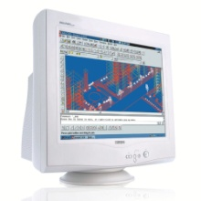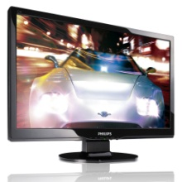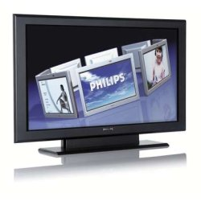
Képpontok
A képernyőn megjelenő kép képpontokból, pixelekből (Picture Element) áll. Minden képpont színe és fényereje külön beállítható. Színes képernyő estén minden képpont 3 alképpontból (subpixel) áll össze. Egy-egy apró piros, zöld és kék pontból. Kis méretük miatt ezeket az apró pontokat az emberi szem nem képes külön érzékelni, és így a kevert színt érzékeli az agy.
A felbontás
A grafikus felbontóképességet a függőlegesen és vízszintesen megjeleníthető képpontok alapján egy számpár határozza meg. A felbontás a monitor által megjeleníthető pixelek száma (szorzatként) Egy képernyősorban található képpontok számának (oszlopok) és a képernyősorok számának szorzata. Pl 640x480, 800x600, 1024x768. A képet annál szebbnek látjuk, minél több képpontból áll egy képernyőkép. Ma még jellemző az 1024x768-as felbontás, ekkor a képernyőkép 1024 oszlopot és 768 sort tartalmaz, így egy képernyőkép 786.432 pontból áll össze. Minél jobb (minél nagyobb) a felbontás, annál élesebb, részletgazdagabb a kép. Minél nagyobb a felbontás, annál kisebbek lesznek a képen lévő objektumok, például a szövegek, ikonok stb.
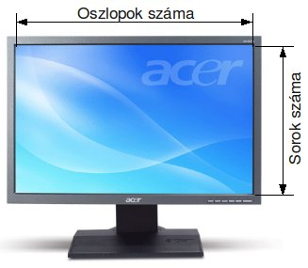
A felbontóképesség (a kép élessége) függ:
a monitor típusától,
a videókártya (grafikus kártya) típusától,
a videókártyán lévő memória nagyságától.
Szabványos felbontások:
VGA : 640*480
SVGA : 800*600
XGA : 1024*768
SXGA : 1280*1024
UXGA : 1600*1200
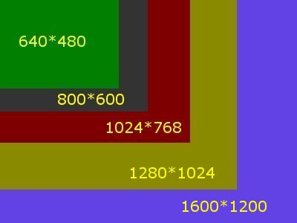
Egy-egy monitor rendszerint többféle felbontásban képes működni. A gyártók rendszerint a maximális (legnagyobb) felbontást adják meg. A termék leírásában azonban az is szerepel, hogy adott típus az egyes felbontásokat milyen képfrissítési frekvenciával képes megjeleníteni. Ha az általunk használni kívánt felbontáshoz csak 60 Hz –es vagy annál kisebb képfrissítési frekvencia tartozik, akkor válasszunk egy másik típust!
Képarány
A kijelző szélességének és magasságának aránya. 5:4-től 16:9-ig terjed. A legáltalánosabb a 4:3-hoz arány, szélesvásznú képernyőnél pedig a 16:9 arány. Ha nincs megadva a képarány, akkor a sorok és oszlopok számából könnyen kiszámítható. Pl. 800*600 -as felbontás esetén 800/600=4/3.
Képponttávolság
A képponttávolság (dot pitch) két szomszédos képpont közti távolság. Minél kisebb a képponttávolság, annál élesebb a kép. Azonos méretű monitorok esetén a legtöbb esetben igaz, hogy minél kisebb a képponttávolság, annál élesebb a kép. Ez a távolság ~ 0,21-0,31 mm , 14"-os monitoroknál általában 0,28 mm, 17"-os monitoroknál 0,26-0,28 mm.
Képfrissítési frekvencia
Minden monitor a működési elvétől és a technikai megvalósításától függő módon másodpercenként többször is megjeleníti a képet. Ezt nevezzük képfrissítésnek. A képfrissítési frekvencia megadja, hogy 1 másodperc alatt hányszor történik meg a képfrissítés. Pl. 60 Hz esetén 60-szor, 85 Hz esetén 85-ször. Minél nagyobb képfrissítési frekvencia értéke, annál jobb a monitor, annál kellemesebb a szemünknek. 50 kép/sec esetén már folyamatosnak látjuk a képet, de közelről nézve a monitort még lehet érzékelni a vibrálást és ez fejfájáshoz vezethet.
Feladatok
A harmadik szintű elemek összekeveredtek. Rakjuk helyre.
A szöveges képernyő képe:
képpontokból épül fel
Alfanumerikus
A grafikus képernyő képe:
Grafikus
Karakterhelyekre van osztva
Hogy nevezik a szabványos VGA csatlakozót? Húzzuk alá a helyes választ.
USB
DVI
D-SUB
RCA
Melyik a kakukktojás? Mitől nem függ a megjelenített kép minősége? Húzzuk alá a helyes választ.
Videó memória
Videókártya
Monitor
Videó kábel
Rendezd sorba a következő elemeket, a információ áramlásának megfelelően!
Monitor
Videó kábel
Mikroprocesszor
Videókártya
A harmadik szintű elemek összekeveredtek. Rakjuk helyre.
PDP
folyadékkristályos monitor
UV fény
LDC
katódsugárcsöves monitor
üveglapok
CRT
gázplazmás monitor
elektronsugár
Összekeveredtek, rakjuk helyre. Monitorok csoportosítása működési elvük szerint:
Katódsugárcsöves:
A gázt elektromos árammal plazmává alakítják, amely UV fényt bocsát ki. Az UV fény látható fényt gerjeszt a felületre felvitt foszforrétegen.
Folyadékkristályos:
A képernyő hátsó falán fénypor van. Az elektronsugár ide rajzolja a képet.
Gázplazmás:
Két üveglap között vékony folyadékkristály molekulák vannak. Ezek a molekulák az elektromos térerősség hatására elfordulnak. Minden képpontban változtatható az elektromos térerősség, és így szabályozható az átengedett fény mennyisége.
Az következő kifejezéseket írjuk be a … helyére. (foszforrétegen, folyadékkristály, üveglap, fénypor, elektronsugár, plazmává)
A katódsugárcsöves monitor működési elve: A képernyő hátsó falán … van. Az … ide rajzolja a képet.
A folyadékkristályos monitor működési elve: Két … között vékony … molekulák vannak. Ezek a molekulák az elektromos térerősség hatására elfordulnak Minden képpontban változtatható az elektromos térerősség, és így szabályozható az átengedett fény mennyisége.
A gázplazmás monitor működési elve: A gázt elektromos árammal … alakítják, amely UV fényt bocsát ki. Az UV fény látható fényt gerjeszt a felületre felvitt ….
Az következő kifejezéseket írjuk be a … helyére. ( fényereje, alképpont, képpontok, kevert )
A képernyőn megjelenő kép …ból, pixelekből (Picture Element) áll. Minden képpont színe és … külön beállítható. Színes képernyő estén minden képpont 3 …ból (subpixel) áll össze. Egy-egy apró piros, zöld és kék pontból. Kis méretük miatt ezeket az apró pontokat az emberi szem nem képes külön érzékelni, és így a … színt érzékeli az agy.
Melyik a kakukktojás? Mitől nem függ a felbontás? Húzzuk alá a helyes választ.
A monitor típusától.
A videókártya (grafikus kártya) típusától.
A videókártyán lévő memória nagyságától.
A monitor színétől.
Összekeveredtek, rakjuk helyre:
Képarány: Minél kisebb, annál élesebb a kép.
Képponttávolság: Minél nagyobb, annál részletgazdagabb a kép.
Felbontás: A sorok és oszlopok számából könnyen kiszámítható.

